1. **首先需要安装Python环境，**

我安装的是Python3.6

<https://www.python.org/downloads/windows/>

根据自身电脑配置选择不同的版本进行下载

安装选择自定义安装，勾选所有的选项



下一步默认全选就好了



图片是网上找的，下面两项也勾选，下面选择指定安装的文件夹

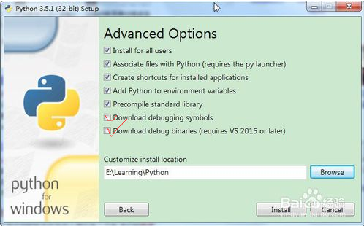

安装完成后，配置环境变量 python的路径

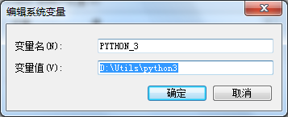

以及pip的环境变量，一般在Scripts文件夹下

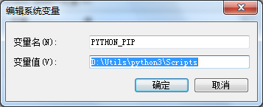

添加到path中

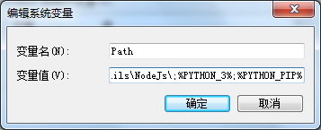

1. **安装Python 第三方库**

方式一：

也可以选择Anaconda地址：<https://www.anaconda.com/download/>

很多科学计算的library已经集成好了(不仅包含numpy,还有sklearn, pandas等等)。python2.7 python3.4都有。（没有试验过）

方式二

传统的方式安装，一个一个安装的比较麻烦（已试验）

首先根据你的python版本和你电脑的bit数来选择wheel文件。为了能够安装wheel，你需要首先安装wheel这个包。进入cmd里面输入

pip install wheel

安装成功后会在python安装的Scripts目录下生成wheel.exe文件

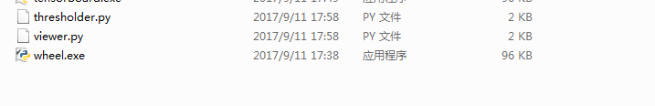

安装成功后下载相应的wheel文件，进行安装

**首先安装numpy**

下载地址<http://www.lfd.uci.edu/~gohlke/pythonlibs/#numpy>

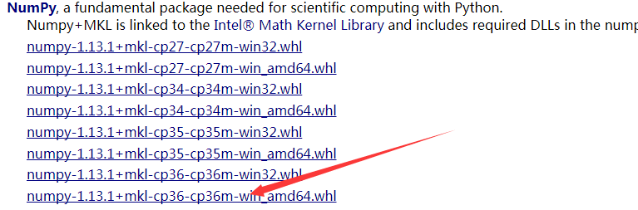

我的python安装的是3.6电脑是64位，所以选择最下面的这一项，根据需要自行选择即可

然后在cmd里面移动到该文件存放的地方，（一般都放在Scripts文件夹下）输入

一般都放在Scripts文件夹下，

pip install numpy-1.13.1+mkl-cp36-cp36m-win-amd64.whl 即可

红字根据自己下载的文件名进行替换，安装numpy+mkl的好处是会减少你安装scipy的阻力。

**然后安装scipy**

同样的方式在 <http://www.lfd.uci.edu/~gohlke/pythonlibs/#Scipy> 下载

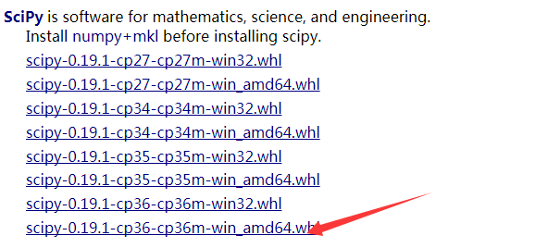

同样按照自己的情况进行选择，下载完成之后放在Scripts下，在cmd里移动到该文件夹下，输入

pip install scipy-0.19.1-cp36-cp36m-win_amd64.whl

进行安装 同样根据自身情况修改后缀

**接下来安装**[**Python图像处理库PIL**](http://blog.csdn.net/icamera0/article/details/50620835)

检测是否安装PIL：在python命令行输入import PIL

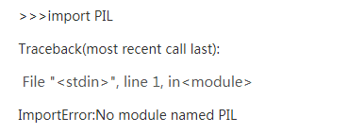

表示没有安装PIL模块，如果是python版本是2.7

自行百度安装PIL库

3.x安装Pillow即可，非常简单，在命令行输入

pip install Pillow 即可安装

**接下来安装**[**tensorflow**](http://blog.csdn.net/u013713117/article/details/54616460)

在命令行输入

pip install tensorflow 即可

**安装chainer**

地址 <http://www.lfd.uci.edu/~gohlke/pythonlibs/#Chainer> 下载

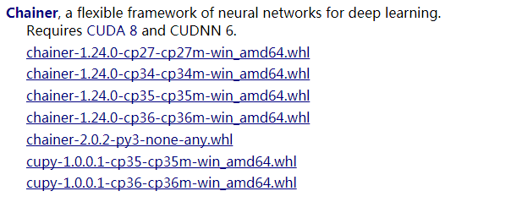

在命令行输入

Pip install chainer-1.24.0-cp36-cp36m-win_amd64.whl

同样的根据不同的版本替换后缀

环境全部安装完毕！

**3图像装换**

**1.首先clone 代码**

https://github.com/anishathalye/neural-style

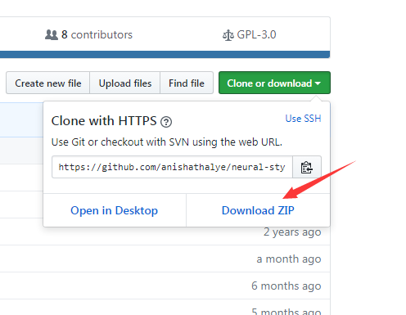

或者命令行下载（安装了git）

git clone <https://github.com/anishathalye/neural-style>

**下载vgg19模型**

地址，（速度非常慢）

<http://www.vlfeat.org/matconvnet/models/beta16/imagenet-vgg-verydeep-19.mat>

下载完成之后将模型放在neural-style的文件夹根目录下，如图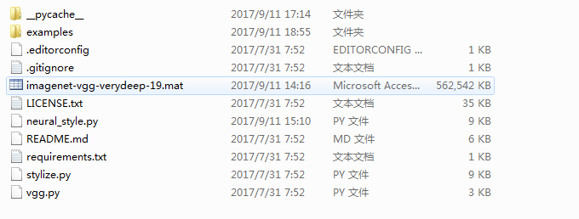

运行

**第一种方法**

把想要转化的图片放在example文件夹下

在cmd里切换到neural_style目录，执行

python neural_style.py --content ./examples/1in.jpg --styles ./examples/1-style.jpg --output ./examples/1out.jpg

红色表示想要转换的图片，蓝色表示模仿其风格的模板图片，绿色表示转换生成的图片的名称

运行时间非常的长

**第二种方法**

chainer-fast-neuralstyle是neural-style高效版本，运行效率大大提升

载入源码，终端输入

git clone --recursive <https://github.com/yusuketomoto/chainer-fast-neuralstyle>

或到网站进行下载

载入更多模型，终端输入

git clone --recursive <https://github.com/gafr/chainer-fast-neuralstyle-models>

①复制chainer-fast-neuralstyle-models\images\目录下所有含有style字样的图片到neural_style\examples\目录下，增加neural_style可用的模板集；

②复制chainer-fast-neuralstyle-models\models\目录下所有model到chainer-fast-neuralstyle\models\目录下，增加chainer-fast-neuralstyle可用的模型；

打开cmd 切换到chainer-fast-neuralstyle根目录执行

python generate.py sample_images/1.jpg -m models/candy_512_2_49000.model -o sample_images/1out.jpg

红色是想要装换的图片，蓝色是models的类型，绿色是转换生成的图片的名称

**参考链接：**

python下安装numpy

<https://www.zhihu.com/question/29521273>

neural_style github 链接

<https://github.com/anishathalye/neural-style>

图像风格转换实验

<http://blog.csdn.net/wopawn/article/details/52781426>

[文件Python扩展包](http://www.lfd.uci.edu/~gohlke/pythonlibs/)

<http://www.lfd.uci.edu/~gohlke/pythonlibs/#numpy>

windows上安装tensorflow

<http://blog.csdn.net/u013713117/article/details/54616460>